第一章1.3-1.4

填空题
- 一个命题含有4个原子命题，则对其所有可能赋值有 种。
- 设P，Q 的真值为0，R，S的真值为1，则的真值为 。
- 设P，Q真值为0 ；R，S真值为1。则的真值为 。
选择题
- 设P：2×2=5，Q：雪是黑的，R：2×4=8，S：太阳从东方升起，下列（ ）命题的真值为真。
A、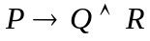 ； B、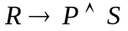 ； C、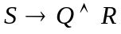 ； D、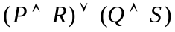。
- 下列符号串是合式公式的有（ ）
A、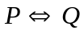 ；B、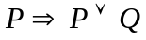 ；C、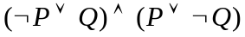；D、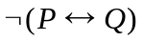
- 下列各符号串，不是合式公式的有（ ）
A、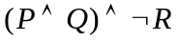； B、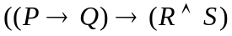；
C、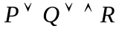； D、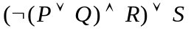。
- 下列等价式成立的有（ ）
A、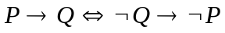 ；B、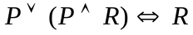 ；
C、 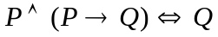； D、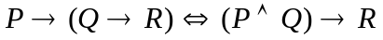
计算题
- 设命题A₁，A₂的真值为1，A₃，A₄真值为0，求命题
的真值。
- 给定3个命题：P：北京比天津人口多；Q：2大于1；R：15是素数。 求复合命题：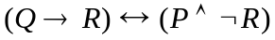的真值。

答案：
填空题：
- 16
- 1
- 1
选择题
- a
- cd
- bc
- ad
计算题
- 1
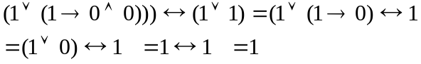
- 0

